УРОК РУССКОГО ЯЗЫКА

ФИО: Бутусова Елена Юрьевна
МАОУ СОШ №13 имени А. Л. Широких
Тема урока: «Изменение глаголов по числам»
Тип урока: урок открытия новых знаний
Цель урока: ознакомление младших школьников с изменениями глаголов по числам
Задачи урока:
Предметные:
- находить глаголы в тексте;
- определять число глаголов;
- изменять глаголы по числам.
Метапредметные:
- Познавательные
- осуществлять анализ объектов с выделением существенных и несущественных признаков;
- строить сообщения в устной и письменной форме;
- осуществлять синтез как составление целого из частей;
- Коммуникативные
- адекватно использовать коммуникативные, прежде всего речевые, средства для решения различных коммуникативных задач, строить монологическое высказывание;
- формулировать собственное мнение и позицию;
- договариваться и приходить к общему решению в совместной деятельности, в том числе в ситуации столкновения интересов.
- Регулятивные
- принимать и сохранять учебную задачу;
- адекватно воспринимать предложения и оценку учителей, товарищей.
Личностные:
- учебно-познавательный интерес к новому учебному материалу и способам решения новой задачи;
- способность к самооценке на основе критериев успешности учебной деятельности.

Учебный комплект: УМК «Перспектива» Л.Ф. Климанова, Т.В. Бабушкина

Класс: 3 класс
Оборудование, технические ресурсы: учебник, тетрадь, карточки с заданиями, презентация, проектор, аудиозапись.

Организационный момент.

- Здравствуйте, ребята!

- Скажите, какой сегодня день? Хмурый, пасмурный, светлый или солнечный? Какое настроение вызывает у вас такая погода?
- А знаете, что надо сделать, чтобы улучшилось настроение, чтобы на душе было тепло и спокойно? Надо улыбнуться.
Ты улыбкой, как солнышком брызни,
Выходя поутру из ворот.
Понимаешь, у каждого в жизни
Предостаточно будет забот,
Разве любы нам хмурые лица
Или чья-то сердитая речь?
Ты улыбкой сумей поделиться
И ответную искру зажечь.
- Я дарю свою улыбку всем вам, поделитесь и вы своими улыбками друг с другом, ощутите тепло и свет, радость и счастье.
- Замечательно!
- Повторение, актуализация, целеполагание.
  - «Число» (орфографическая пропедевтика), «Классная работа», минутка чистописания (1- 2 строчки, обязательно с анализом элементов, способов соединения).

- Ребята, сегодня нас с вами ждет необычный урок! Нам прислали приглашение, но прежде, чем узнать, к кому же в гости мы отправимся, нужно сделать отметку о дате и месте начала нашего путешествия.
- Для начала предлагаю вам открыть тетради и записать сегодняшнюю дату.
- Скажите, какое сегодня число? (6)
- А какой месяц? (декабрь)
- Действительно, сегодня 6 декабря. Давайте подумаем, какие орфограммы встречаются в этих словах.
- Рассмотрим первое слово. Назовите его. (шестое) Сколько в этом слове слогов? (3 слога) Какой слог ударный? (2 слог)
- Есть ли орфограмма в этом слове? (да) Назовите ее. (проверяемая безударная гласная в корне слова) Как мы можем проверить написание? (подобрать проверочное слово)
- Молодцы! Какое слово будет проверочным? (шесть)
- Обратите внимание, что на конце слова слияние буквы о и е.
- Замечательно! Теперь переходим к слову «декабря». Сколько в этом слове слогов? (3 слога). Как вы это определили? (скандированием)
- Отлично! Скажите, какой слог ударный? (3 слог)
- Верно!
- Молодцы! Мы разобрали все орфограммы. Теперь вы можете записать число в тетрадях, отступив от прошлой работы 2 строки. Обратите внимание, первое слово необходимо написать с заглавной буквы. Не забудьте подчеркнуть орфограммы.
дети записывают число
- Справились? (да)
- Тогда мы можем продолжать. Скажите, где мы начинаем наше путешествие? (в классе). Запишем в тетрадях «Классная работа».
- Но прежде разберем опасные места. Скажите, какая орфограмма встречается в слове «Классная»? (удвоенная согласная в корне слова)
- Рассмотрим слово «работа».
- Сколько в этом слове слогов? (3 слога) Какой слог ударный? (2 слог)
- Какая орфограмма встречается в этом слове? (непроверяемая безударная гласная в корне слова)
- Назовите букву, которую следует написать в первом слоге. (а)
- Как называются слова, правописание которых мы не можем проверить? (словарные)
- Где мы можем уточнить их написание? (в словаре)
- Верно! Переходим к написанию.
- Скажите, как мы должны начать писать заголовок? (с заглавной буквы)
- Записываем в тетрадях «Классная работа».
дети записывают «Классная работа»
- Молодцы!
- На следующей строчке пропишем целый ряд строчной буквы к. Именно эта буква изображена на приглашении. Наверное, это неспроста.
- Прежде чем писать, вспомним, из каких элементов состоит буква к? (прямая (наклонная) линия, плавная линия и прямая линия с закруглением с двух сторон)
- Верно! Теперь можно приступать к написанию.

- Справились? (да)
- Среди всех букв найдите букву-королеву.
- Молодцы!

  - Словарная работа (списывание с различными установками (на определенную букву, с определенным количеством слогов, по заданным грамматическим или словообразовательным признакам), зрительный диктант, предупредительный или объяснительный диктант, проверка по эталону, взаимопроверка и т.д.), включая элементы развития речи (составление словосочетания, предложения со словарными словами). Контрольный словарный диктант примерно 1 раз в две недели. Ориентировочные нормы словарной работы: 1 класс – 3-6 слов, 2 класс – 6-9, 3 класс – 9-12, 4 класс – 12-15.

- Ребята, в своем приглашении я обнаружила несколько картинок. На каждой из них было зашифровано слово. Мне кажется, если мы разгадаем все ребусы, то сможем узнать, в мир каких животных мы сегодня отправимся.
- Справимся с таким заданием? (да)
- Тогда начнем.

- Какое слово получилось? (воробей)
- Верно! Скажите, сколько слогов в слове воробей? (3 слога) Назовите ударный слог (3 слог)
- Написание какой гласной нам нужно запомнить? (гласных о)
- Правильно! Запишите в тетрадях слово «воробей». Писать начинаем с новой строки и с заглавной буквы. Ставим ударение, подчеркиваем непроверяемую гласную. После слова ставим запятую.
- Разгадываем дальше.


- Что получилось? (ворона)
- Молодцы! Сколько слогов в слове ворона? (3 слога) Какой слог ударный? (2 слог)
- Написание какой гласной следует запомнить? (гласной о)
- Разделите слово на слоги (во-ро-на)
- Верно! Записываем слово «ворона», ставим ударение и выделяем орфограмму.
- Следующий ребус.
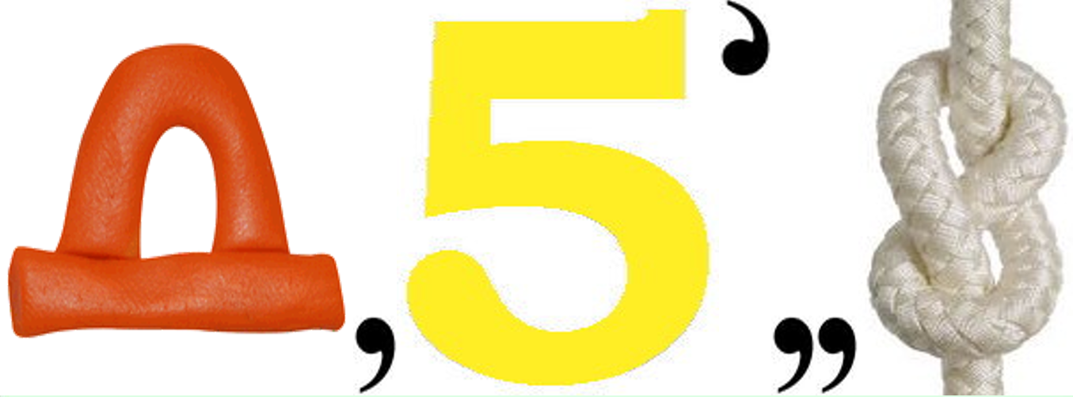

- Правильно! Сколько слогов в этом слове? (2 слога) Какой слог ударный? (1 слог)
- Написание какой буквы мы не сможем проверить? (е)
- Молодцы! Записываем слово «дятел». Не забываем про ударение и орфограмму.
- Идем дальше.
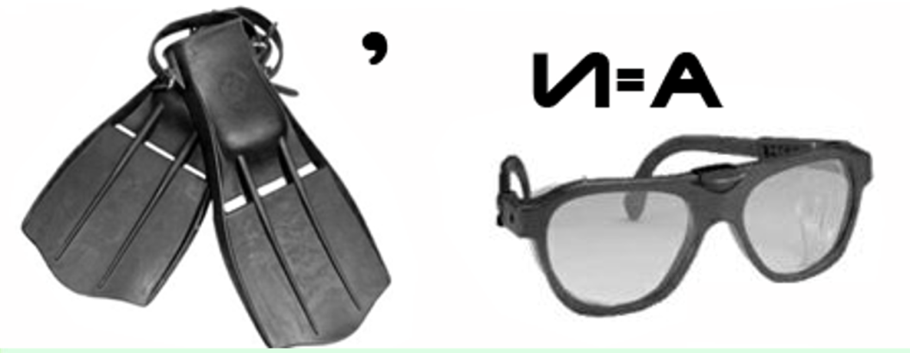
- Отгадали? (ласточка)
- Верно! Назовите количество слогов в этом слове. (3 слога) Какой слог ударный? (1 слог)
- Какая гласная в корне слова является непроверяемой? (о)
- Где еще в этом слове можно допустить ошибку? (в сочетании чк) Как мы его напишем? (без мягкого знака)
- Правильно! Выписываем слово «ласточка», ставим ударение и выделяем орфограмму.
- Готовы к следующему ребусу? (да)
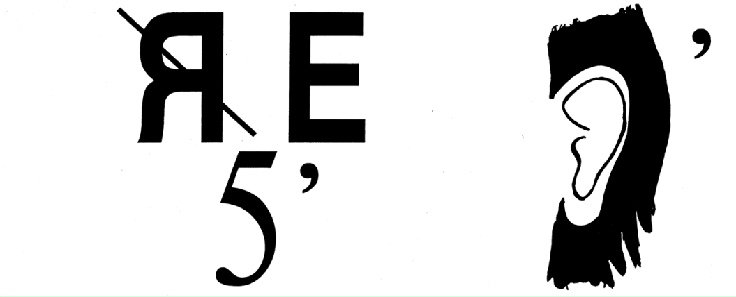
- Какое слово получилось? (петух)
- Верно! Скажите, сколько слогов в слове воробей? (2 слога) Назовите ударный слог (2 слог)
- Написание какой гласной нам нужно запомнить? (гласных е)
- Правильно! Запишите в тетрадях слово «петух».
- Продолжаем.
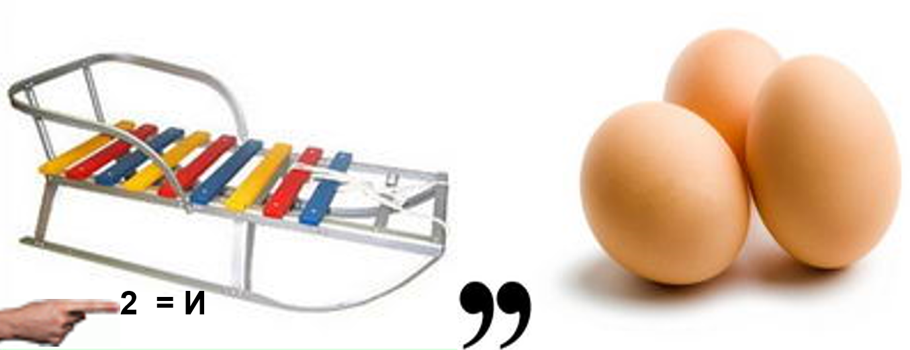
- Догадались? (да)
- Какое слово загадали? (синица)
- Верно ли, что в слове топор 2 слога? (нет) Сколько слогов в этом слове? (3 слога) Какой слог ударный? (2 слог)
- Назовите гласную, написание которой мы не сможем проверить. (и)
- Вы правы! Записываем слово «синица», ставим ударение и подчеркиваем орфограмму.
- Следующее слово.
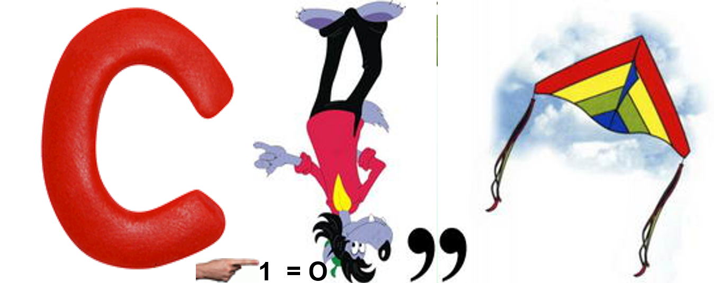

- Догадались, что это? (соловей)
- Молодцы! В этом слове 3 слога? (да) Как вы узнали? (скандированием)
- Какой слог ударный? (3 слог)
- Назовите непроверяемые гласные в корне слова. (о)
- Запишите слово «соловей». Не забудьте поставить ударение и выделить орфограмму.
- И последнее слово.

- Что за слова загадали? (сорока)
- Молодцы! Сколько слогов в слове ворона? (3 слога) Какой слог ударный? (2 слог)
- Написание какой гласной следует запомнить? (гласной о)
- Разделите слово на слоги (со-ро-ка)
- Верно! Записываем слово «сорока», ставим ударение и выделяем орфограмму.
- Ребята, что за слова мы записали? (словарные)
- Какова их особенность? (их написание мы не можем проверить)
- Что же объединяет все эти слова? (названия птиц)
- Верно! Значит, в гости к каким животным мы отправимся? (к птицам)
- Точно! Именно птицы пригласили нас к себе в гости.
- Но прежде чем отправиться в птичий мир, посмотрите еще раз на все эти слова. Одно слово среди них лишнее. Назовите его. (петух) Почему? (это домашняя птица, а остальные – нет- Верно подметили.
- Скажите, с точки зрения русского языка, на какие группы можно разделить эти слова? ( 2 слога и 3 слога)
- Какие слова состоят из 2 слогов? (петух и дятел)
- Точно! В каком слове все согласные звуки – мягкие? (дятел)
- Молодцы!
- Ребята, чтобы попасть в мир птиц, нужно выполнить нелегкое задание. Вспомните, правописание какой буквы мы с вами отрабатывали в начале урока? (к)
- Верно! Посетить страну птиц смогут ученики только того ряда, кто вспомнит птиц, названия которых начинается с этой буквы.
- Итак, кто готов? (кряква, какаду, курица, клест, кукушка, коршун, королек, куропатка, канарейка, кедровка)
- Отлично! Все 3 ряда справились с заданием, а значит, мы все вместе попадаем в страну птиц.
включается аудиодорожка (каркают вороны, чирикают воробьи)

Работа над новым материалом (открытие нового знания).
  - Наблюдение над языковым материалом (из учебника или подобранного учителем). Целеполагание (выявление проблемы), определение деятельности (выявление обучающимися затруднения, проблемы (Что мы еще не знаем, не умеем?), попытка обучающимися сформулировать тему и цель урока (Чему будет посвящен наш урок? Какую проблему будем решать?), построение обучающимися плана деятельности (Как будем эту проблему решать?).

- Ребята, кто издает эти звуки? (вороны, воробьи)
- Верно! Посмотрите на доску. В левом столбике появились 2 слова: воробей и вороны. А в правом слова: каркает, чирикают.

Вороны | чирикают
Воробей | каркает

- Что за слова в левом столбике? (существительные)
- Что мы знаем о существительных? (это часть речи, которая обозначает предмет и отвечает на вопросы: Кто? Что?)
- Верно!
- Определите, в форме какого числа стоит каждое существительное. (вороны – мн.ч., воробей – ед.ч.)
- Верно!
- Посмотрим на правый столбик. Слова какой части речи там представлены? (глагол)
- Охарактеризуйте глагол как часть речи. (обозначает действие предмета и отвечает на вопросы: Что делать? Что сделать?)
- Для каждого существительного найдите подходящий по смыслу глагол. Составьте предложения. (Вороны каркает. Воробей чирикают. )
- Получилось ли у вас составить полноценные предложения? (нет) Почему? (Форма глагола не подходит к тем существительным, которые представлены) Как вы это поняли? Воробей чирикают. Почему мы не можем так сказать? (воробей – один, а чирикают – много воробьев; вороны – их несколько, а каркает – кто-то один)
- Точно! Что нам нужно сделать, чтобы глагол соответствовал представленным существительным? (изменить глагол) Что у глагола нужно изменить? (число)
- Знаем ли мы, как это сделать? (нет)
- Значит, чему будет посвящен наш урок? Какую проблему будем решать? (будем учиться изменять глаголы по числам)
- Как мы будем это проблему решать? (рассматривать различные примеры, выполнять упражнения)
- Верно!

  - Обобщение наблюдений над языковым материалом (открытие нового знания), введение нового термина (если знакомимся с новым лингвистическим понятием) или типа орфограммы (если это орфографический урок). Попытка самостоятельно сформулировать определение или правило.

- Посмотрите на доску. Перед вами три пары предложений. Запишите их в тетрадь.

Соловей поет. | Соловьи поют.
Попугай повторял. | Попугаи повторяли.
Чайка летит. | Чайки летят.

- Назовите первую пару предложений. (соловей поет – соловьи поют)
- Чем похожи эти предложения? (в них говорится о соловьях, которые поют)
- Чем предложения отличаются? (в левом столбике соловей один, существительное стоит в форме единственного числа, а в правом- соловьев много, существительное стоит в форме множественного числа)
-Верно! Теперь обратите внимания на глаголы. В какой форме стоит глагол, который употреблен с существительным соловей, стоящим в единственном числе? (поет)
- Выделите у него окончание. (ет)
- Действие сколько предметов обозначает глагол поет? (одного соловья)
- Как вы думаете, в каком числе стоит глагол, если он обозначает действие одного предмета? (в единственном)
- Теперь посмотрим, как изменился глагол, когда существительное стало во множественном числе. Какая форма глагола использована с существительным соловьи, стоящим во множественном числе? (поют)
- Выделите окончание. (ют)
- Действие скольких предметов обозначает глагол поют? (нескольких)
- Как вы думаете, в каком числе стоит глагол, если он обозначает действие нескольких предметов? (во множественном)
- Верно!
- Проделаем ту же самую работу с двумя остальными парами.
- Молодцы!
- Мы с вами понаблюдали за изменениями глаголов по числам. Давайте попробуем сформулировать правило.
- Для этого ответьте на вопросы:
1) Как изменяются глаголы?
2) В каком числе могут употребляться глаголы?
3) Действие скольких предметов обозначают глаголы в единственном числе? А во множественном?
4) Какая часть слова меняется при изменении глаголов по числам?

  - Работа над определением или правилом в учебнике (сопоставление с тем определением или правилом, которое сформулировали сами, отсечение несущественных и ложных признаков).

- Чтобы узнать, правильно ли мы сформулировали правило, давайте обратимся к учебнику и прочитаем, что говорит автор об изменении глаголов по числам.

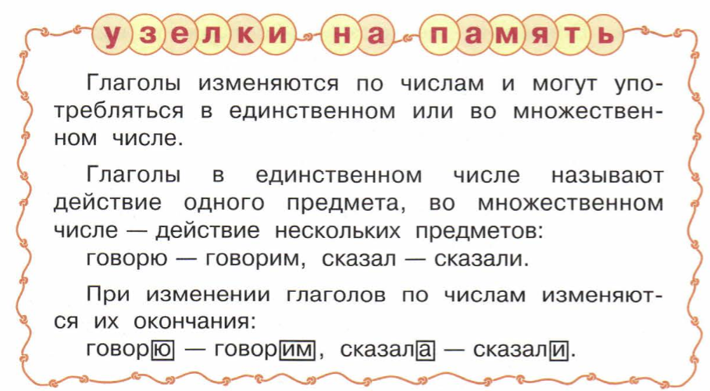
- Скажите, совпадает ли наше правило с авторским? (да)
- Назвали ли мы какие-то лишние признаки? (нет)
- Теперь мы знаем об изменении глаголов по числам и можем переходить к выполнению упражнений для отработки.

  - Уточнение и конкретизация (элементарные упражнения на первичное закрепление с проверкой по эталону).

- Чтобы проверить, хорошо ли вы разобрались с изменением глаголов по числам, выполним несложное упражнение. На доске вы видите два существительных: сова и совы. У меня на столе лежат карточки с глаголами в различном числе. Вам нужно правильно соотнести существительные с глаголами. Свой выбор объяснить.

- Глаголы: летает, заботятся, ловят, охотятся, кормит, защищает, ухают, сидит.
Сова | Совы
летает | заботятся
кормит | ловят
защищает | охотятся
сидит | ухают

- Назовите глаголы, которые вы отнесли к слову сова (летает, кормит, защищает, сидит)
- В каком числе употреблены все эти глаголы? (в единственном) Почему? (обозначают действие одного предмета – одной совы).
- Какие глаголы отнесли к правому столбику? (заботятся, ловят, охотятся, ухают)
- К какому существительному они относятся? (совы) В каком числе стоит это существительное? (во множественном)
- В каком числе стоят глаголы, подходящие к данному существительному? (во множественном) Как вы это определили? (обозначают действие нескольких предметов – нескольких сов)
- Молодцы!
- Ребята, мудрая сова задает нам с вами вопрос. Скажите, если изменить число имени существительного, изменится ли число глагола, обозначающего действие этого существительно? Как вы думаете? (да, изменится)
- Верно! Именно это мы с вами сейчас и наблюдали. Молодцы!

ФИЗМИНУТКА
- Давайте немного отдохнем. Проведем игру на внимание.
- «Услышав глагол, хлопайте в ладоши».
- «…Дядюшка Глагол при ремонте вытирал, подметал, зашивал, поливал, самосвал, носил, лепил, заплатил, угодил, повредил, крокодил, выпил, вымпел, зажёг, обжёг, флажок, дружок».
-Поднимите руки те, кто ни разу не ошибся? Молодцы!
- Кто был самым внимательным? В каком числе стояли все глаголы? (в ед.ч.)
- Молодцы! Прошли проверку на внимательность.

- Включение новых знаний в систему изученного, закрепление (задания и упражнения на закрепление, включая проблемные, поисковые, речевые, дифференцированные задания для фронтальной, групповой, парной и индивидуальной работы).

- Ребята, теперь мы готовы переходить к более сложным заданиям и продолжать наше путешествие по птичьей стране.
- Откройте учебник на странице 82. Выполним упражнение 141.
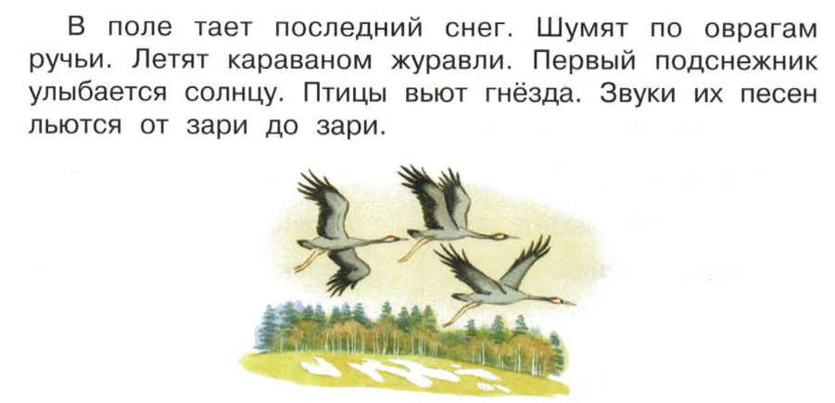
- Прочитайте текст. Как мы можем его озаглавить? (весна пришла, приход весны, конец зимы)
- Определите тип текста: повествование, описание, рассуждение (повествование)
- Как вы догадались? (описываются действия, много глаголов)
- Верно! О каких птицах говорилось в тексте? (о журавлях) Что о них говорилось? (летят караваном)
- О каких еще действиях птиц говорилось в тексте? (вьют гнезда)
- Молодцы! А теперь поработаем по вариантам.
- Первый вариант выписывает из стихотворения глаголы единственного числа, а второй вариант – множественного. Над глаголом подписать число.
- Кто справится с заданием быстрее, может выбрать из тех глаголов, которые вы выписали, один глагол, записать его еще раз на новой строчке и изменить его число.
- Справились? (да)
- Какие глаголы выписали ребята, сидящие на 1 варианте? (тает, улыбается) Какого числа все эти глаголы? (единственного) Действие скольких предметов оно обозначает? (одного) Какой вопрос мы задали ко всем этим глаголам? (что делает?)
- Верно!
- Какие слова выписали ребята, сидящие на 2 варианте? (шумят, летят, вьют, льются) Действие скольких предметов оно обозначает? (нескольких) Какой вопрос мы задали ко всем этим глаголам? (что делают?)
- Молодцы!
- Выпишите из текста 4 предложение. Подчеркните грамматическую основу.
- Назовите подлежащее (подснежник). Как вы его подчеркнули? (одной чертой) Чем выражено подлежащее? (существительным) В каком числе оно стоит? (в единственном)
- Разберите данное слово по составу (снеж – корень, под – приставка, ник – суффикс и нулевое окончание).
- Назовите однокоренные слова к слову подснежник (снег, снежный, снеговик, снегурочка, снежинка, снежок)
- Будет ли слово подснежники являться однокоренным? (нет, это формы одного слова)
- Верно!
- Назовите сказуемое (улыбается) Как подчеркнули? (двумя чертами) Чем выражено сказуемое? (глаголом) В каком числе стоит глагол? (в единственном) Докажите (обозначает действие одного предмета)
- Измените предложение так, чтобы глагол стоял во множественном числе (Первые подснежники улыбаются солнцу). Изменили ли вы существительное? (да) Как? (поменяли его число)
- Отлично! О ком мы обычно говорим, используя глагол улыбается? (о человеке)
- Верно! Скажите, какой литературный прием использовал автор в данном предложении? (олицетворение)
- Молодцы!
- Составьте словосочетание со словом улыбается (улыбается солнцу). Какой вопрос мы зададим к слову солнцу? (улыбается кому? солнцу) В каком падеже стоит это существительное? (в дательном)
- Какая орфограмма встретилась в слове солнцу? (непроизносимая согласная в корне слова) Сколько букв и звуков в этом слове (6 букв и 5 звуков).
- Точно! И с этим заданием вы справились.
- Дальше - еще интереснее.

- Ребята, мы уже с вами с многими птицами познакомились, узнали о повадках некоторых их них, вспомнили их действия и услышали голоса. Следующее задание будет необычным. Мы посмотрим, как о птицах пишут поэты.
- Работать будем в группах. У каждого в группе будет своё задание, которое написано на листах. Вы распределите, кто какое задание будет выполнять. После проверки работы всей группы, вы оцените свою работу. (Лист оценивания с критериями)
Задание понятно? (да)

Лист желтеет тополиный,
Улетают птицы клином.
След теряется вдали.
До свиданья, журавли.

1 Прочитай стихотворение выразительно.
2. Выпиши из стихотворения все глаголы.
3. У глаголов определи число.
4. Измени у глаголов число.

Оценивание работы в группе
1 | Стихотворение прочитано выразительно, без запинок.  Стихотворение прочитано с ошибками. | 1 балл
1 |  | 0 баллов
2 | Из текста выписаны все глаголы.  Из текста выписаны не все глаголы. | 2 балла
2 |  | 1 балл
3 | У всех глаголов правильно определено число.  Не у всех глаголов правильно определено число. | 2 балла
3 |  | 1 балл
4 | Все глаголы правильно изменены по числам.  Глаголы изменены по числам, но есть ошибка. | 2 балла
4 |  | 1 балл
 |  | Всего:

- Молодцы!
- Ребята, наше путешествие подходит к концу. Вот только чтобы вернуться в школу, нужно выполнить тест, который покажет, насколько хорошо вы усвоили сегодняшний материал.

Тест
В каждой строке найдите и подчеркните лишнее слово.

- Журавли: машут, клюёт, кричат, кружатся.
- Соловей: поёт, вьет, свистит, приносят.
- Птицы: воркуют, ищет, летают, кружатся.

- Закончили? (да) Работы сдаем.

- Рефлексивное подведение итогов урока, д/з

- Ребята, на этом наше путешествие в страну птиц подходит к концу.
- Скажите, с каким правилом мы сегодня познакомились? (изменение глаголов по числам)
- Удалось ли вам запомнить правило? (да) Давайте еще раз его повторим.
- Что помогло вам его запомнить?
- Какое задание показалось вам самым трудным? Как вам удалось преодолеть трудности?
- Молодцы!
- Дома я предлагаю вам выполнить упражнение 144 на странице 83. Задание понятно? (да)
- На этом наш урок подошел к концу. Впереди еще много нового и интересного!
- Спасибо за урок!

РЕЗЕРВ

- Посмотрите на экран. Что мы видим?

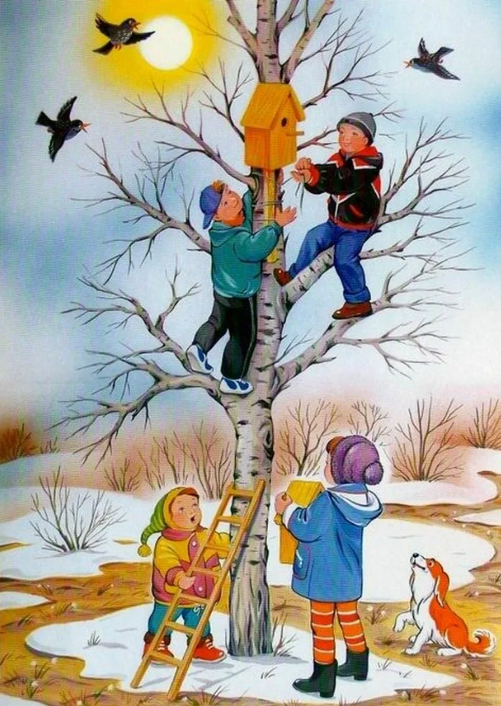

- Кто изображен на картинке? (дети, птицы, собака)
- Что ребята делают? (устанавливают скворечники) Для чего они это делают? (скворечники помогают птицам устроить свои гнёзда и служат укрытием для птиц)
- Почему это так важно? (в городе мало мест, где птицы могут устроить свои гнезда и найти укрытия)
- Верно! А как еще мы можем помочь птицам? (сделать кормушки)
- Молодцы!
- А теперь давайте составим предложения по этой картинке, в которых будем употреблять глаголы в единственном и множественном числе.
- Молодцы!

